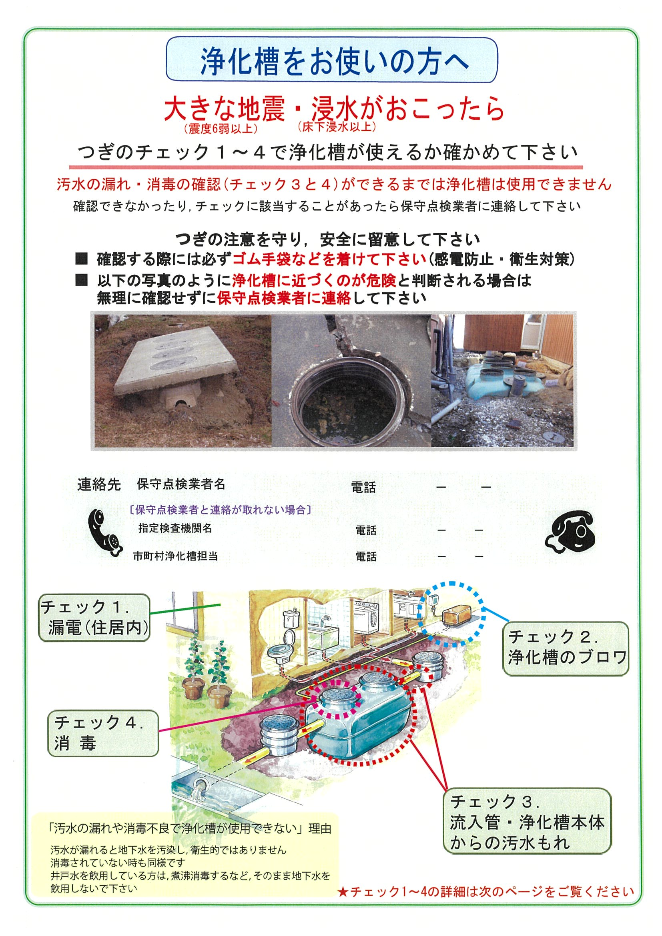
保守点検業者（震災編）

図２－５－２(1) 状況確認用チェックシートの例（１枚目）

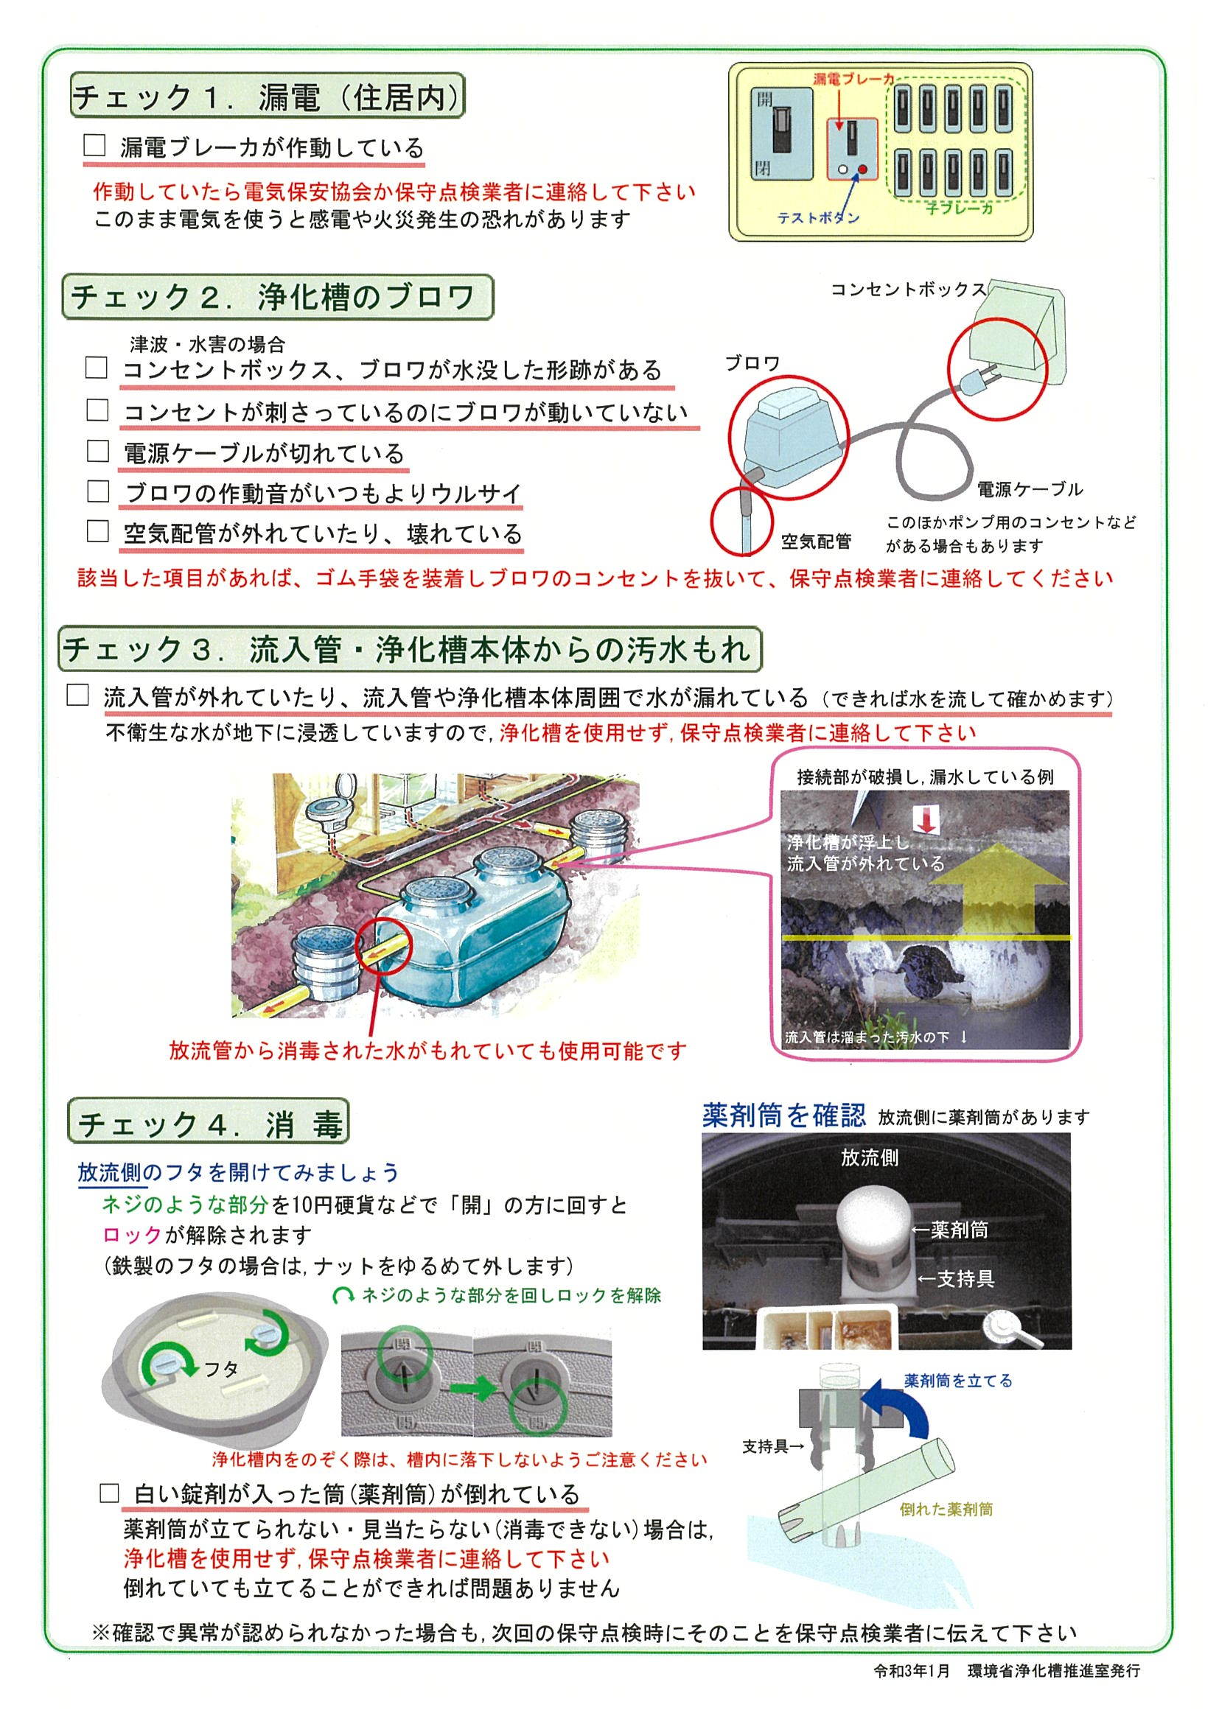
保守点検業者（震災編）

図２－５－２(2) 状況確認用チェックシートの例（２枚目）

保守点検業者（震災編）
図２－５－９(1) 詳細確認・応急処置用チェックシートの例（1枚目）

保守点検業者（震災編）
図２－５－９(2) 詳細確認・応急処置用チェックシートの例（2枚目）
表２－５－１ 保守点検業者における検討・実施事項
保守点検業者（震災編）
☑欄 | No. | 内容
 | ① | 自ら被災した場合に、その被害を最小限に抑え、業務を継続または可及的速やかに再開させるための事業継続計画（BCP:Business Continuity Plan）を策定する。
 | ② | 緊急時における社内外の連絡体制を確立しておく。
 | ③ | 被災した浄化槽への応急対策に用いる資材等を備蓄し、転倒・浸水しないよう保管する。
 | ④ | 地域のハザードマップを参照し、災害時における契約エリアの巡回パターンのシミュレーションを行う。
 | ⑤ | マンホールロックは浄化槽内への土砂の流入を防止するのに有効であるため、保守点検の作業後、全てのマンホールロックを施錠する。
 | ⑥ | 本マニュアルについて、その内容を確認する。

表２－５－２ 災害予防において保守点検業者が他主体に働きかける項目
保守点検業者（震災編）
☑欄 | No. | 内容
 | ① | 住民に対して、災害発生後の浄化槽への対応、特に、被災した浄化槽の使用の可否について、住民自らが暫定的に判断すること等に関して説明し、これに用いる状況確認用チェックシート（図２－５－２）について周知を図る。
 | ② | 発災時に浄化槽の応急対策や復旧に必要な物資（代替ブロワ、薬筒、消毒剤、マンホール蓋、その他の消耗品）の所有数について指定検査機関や浄化槽業界団体に伝達する。
 | ③ | マンホールロックは浄化槽内への土砂の流入を防止するのに有効であると考えられるため、津波による浸水が想定される区域内ではマンホールロックの無い浄化槽の蓋をロックのあるものに変更するように住民に周知する。
 | ④ | 被災した浄化槽における被害状況の把握や応急処置、ならびに復旧等の対応に要する車両について、都道府県知事または都道府県公安委員会に対して緊急通行車両としての事前登録のため、必要に応じて届け出を行う。

表２－５－３ 災害予防において他主体が保守点検業者に働きかける項目
☑欄 | No. | 内容
 | ⑤ | 指定検査機関や浄化槽業界団体は、保守点検業者や清掃業者等を交え、連絡網を用いた情報伝達を定期的に行う等、定期的な訓練の実施について検討するとともに内容を確認する。
 | ⑥ | 指定検査機関や浄化槽業界団体は、保守点検業者等に対し、本マニュアルの周知を図る。
 | ⑦ | 指定検査機関や浄化槽業界団体は、保守点検業者等に対し、発災時の浄化槽被害調査において確認すべき項目について伝達する。

表２－５－４ 災害応急対策（状況確認）において保守点検業者が他主体に働きかける項目
保守点検業者（震災編）
☑欄 | No. | 内容
 | ① | 住民より連絡を受けた「状況確認」の内容（表２－５－５②）を指定検査機関や浄化槽業界団体に伝達する。

表２－５－５ 災害応急対策（状況確認）において他主体が保守点検業者に働きかける項目
☑欄 | No. | 内容
 | ② | 住民は「状況確認」の内容を伝達する。
 | ③ | 指定検査機関や浄化槽業界団体は、仮設トイレの設置状況や住民の避難状況に関する情報伝達を行う。

表２－５－６ 災害応急対策（詳細確認・応急処置）において保守点検業者が他主体に働きかける項目
☑欄 | No. | 内容
 | ① | 「詳細確認」ならびに「応急処置」の内容と結果について住民に報告する。加えて、被災前と同様な機能の回復には大規模な改修が必要と判断された場合（水流により地面が削られて浄化槽本体の露出、浮上、流出、破損あるいは配管が露出する等）は、「復旧工事」を行うよう住民等と清掃業者、工事業者に伝達する。さらに、これらの情報を指定検査機関と浄化槽業界団体にも報告する。

表２－５－７ 災害応急対策（詳細確認・応急処置）において他主体が保守点検業者に働きかける項目
☑欄 | No. | 内容
 | ② | 指定検査機関や浄化槽業界団体は保守点検業者に対し、仮設トイレの設置状況や住民の避難状況に関する追加の情報伝達を行う。

表２－５－８ 応急処置に用いる工具・資材の一例
保守点検業者（震災編）

表２－５－９ 災害復旧・復興において保守点検業者が他主体に働きかける項目
☑欄 | No. | 内容
 | ① | 「応急処置」を行った場合、その内容を住民、指定検査機関、浄化槽業界団体、清掃業者、工事業者に報告する。
 | ② | 浄化槽内に多量の土砂が流入していることが判明した場合は、必要に応じて市町村に連絡し、市町村はダンパー車の手配を検討する。

表２－５－10 災害復旧・復興において他主体が保守点検業者に働きかける項目
☑欄 | No. | 内容
 | ③ | 指定検査機関は、被災後の法定検査について、平常使用に復旧した浄化槽については、「応急処置」や「復旧工事」等、復旧に向けた取り組みの結果を相互に確認するため、これらに携わった保守点検業者等に対して法定検査の結果を共有する。
 | ④ | 清掃業者は、清掃の結果、初めて槽内の破損状況等が明らかとなった場合には、その状況について適宜写真を撮影し、保守点検業者等に報告する。

